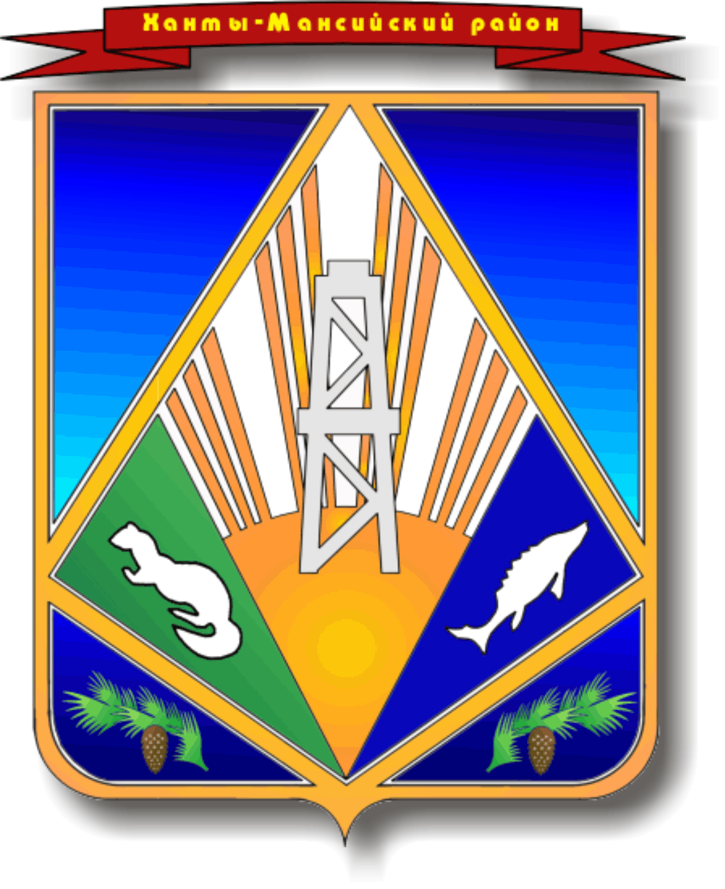

МУНИЦИПАЛЬНОЕ ОБРАЗОВАНИЕ
ХАНТЫ-МАНСИЙСКИЙ РАЙОН
Ханты-Мансийский автономный округ – Югра

АДМИНИСТРАЦИЯ ХАНТЫ-МАНСИЙСКОГО РАЙОНА

Р А С П О Р Я Ж Е Н И Е

от 16.05.2013 № 597-р
г. Ханты-Мансийск

Об утверждении состава экспертной
комиссии на период проведения
конкурсов на реализацию проектов
(программ)

В соответствии с постановлением администрации Ханты-Мансийского района от 05 октября 2012 года № 231 «Об утверждении целевой программы Ханты-Мансийского района «Поддержка социально ориентированных негосударственных некоммерческих организаций в Ханты-Мансийском районе на 2013 – 2015 годы» (с изменениями от 21 марта 2013 года), в целях организации работы в период проведения конкурсов на предоставление грантов (субсидий) социально ориентированным некоммерческим организациям для реализации проектов (программ), исполнителем которых является комитет по культуре, молодежной политике, физкультуре и спорту администрации Ханты-Мансийского района:

1. Утвердить состав экспертной комиссии на период проведения конкурсов на реализацию проектов (программ), исполнителем которых является комитет по культуре, молодежной политике, физкультуре и спорту администрации Ханты-Мансийского района, согласно приложению.

2. Опубликовать настоящее распоряжение в газете «Наш район» и разместить на официальном сайте администрации Ханты-Мансийского района в сети Интернет.

3. Контроль за выполнением распоряжения возложить на заместителя главы администрации Ханты-Мансийского района по социальным вопросам.

Глава администрации
Ханты-Мансийского района В.Г.Усманов

Приложение
к распоряжению администрации
Ханты-Мансийского района
от 16.05.2013 № 597-р

СОСТАВ
экспертной комиссии на период проведения конкурсов на реализацию
проектов (программ), исполнителем которых является комитет по культуре, молодежной политике, физкультуре и спорту администрации Ханты-Мансийского района

Заместитель главы администрации Ханты-Мансийского района по социальным вопросам, председатель комиссии

Председатель комитета по культуре, молодежной политике, физкультуре и спорту администрации Ханты-Мансийского района, заместитель председателя комиссии

Эксперт отдела молодежной политики, физкультуры и спорта комитета по культуре, молодежной политике, физкультуре и спорту администрации Ханты-Мансийского района, секретарь комиссии

Члены экспертного совета:

Председатель комитета по образованию

Председатель комитета по здравоохранению

Заместитель начальника отдела по организации работы комиссии по делам несовершеннолетних и защите их прав

Главный редактор муниципального автономного учреждения Ханты-Мансийского района «Редакция газеты «Наш район»

Директор муниципального бюджетного учреждения дополнительного образования «Детско-юношеская спортивная школа Ханты-Мансийского района», член Общественного совета при главе Ханты-Мансийского района.

